Partie 1 : Prédiction de la Température Simple

La prédiction de la série temporelle est un problème difficile à la fois pour encadrer et à résoudre avec l'Apprentissage Automatique.

Dans cette étude, nous allons développer un modèle de réseaux neuronaux – Neural Network – pour la prédiction de séries temporelles en Python en utilisant la bibliothèque d'Apprentissage Profond Keras.

# Problématique

Le problème que nous allons examiner ici est le problème de prédiction de la température ambiante.

C’est un problème où, étant donné une heure (heure : minutes : secondes), la tâche consiste à prédire **la température de l’air**. Les données sont enregistrés le **13/04/2018** durant 5 minutes environ, avec 146 observations.

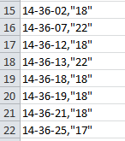Voici un extrait des données :

L’ensemble des données sont récupérer depuis la base de données de Raspberry pi, de l’architecture qu’on a présenté précédemment. On récupère les données avec le format csv, sous le nom *temp.csv*.

# Architecture du modèle

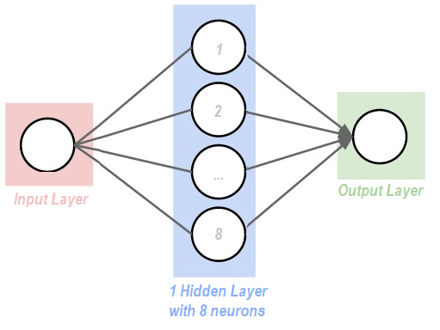

Figure 1 - Architecture du modèle de la prédiction de Température Simple

* Le principe de ce modèle est qu’on tenant en compte la température d’une heure (t), quel sera la température future (t+1) ?
* Pour en faire, on va utiliser l’environnement **SciPy** avec la librairie de l’apprentissage profond **Keras**.

#### Description du modèle

* Les données sont séparées en deux : données d’entrainement 70% et données de test 33%.
* On va convertir notre seule colonne de données en un ensemble de données à deux colonnes ; la première contient la température de cette seconde (t) et la seconde colonne contient la température future (t+1).
* Le modèle est constitué d’une entrée, une couche cachée avec 8 neurones et une couche en sortie.
* Dans la phase d’entrainement, il y aura 200 itérations.
* La base de données contient environ 146 lignes sous la forme :
  + **« heure-minute-seconde, Température »**

#### Résultat

Après l’exécution du modèle on obtient le résultat suivant :

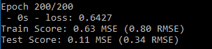

En prenant la racine carrée des scores de performance, nous pouvons voir l'erreur moyenne sur l'ensemble de données d'entraînement (Température) était de 0.81 °C (par seconde) et l'erreur moyenne sur l'ensemble de données de test était de 0.34 °C (par seconde).

Nous pouvons voir que le modèle a fait un travail qui adapte les ensembles de données d'apprentissage et de test. Il a essentiellement prédit la même valeur d'entrée que celle de sortie.

Les données sont tracées, montrant :

* En **BLEU** : les données original
* En **VERT** : les prédictions pour les données d’entrainement
* En **ROUGE** : les prédictions sur l’ensemble de données de test

